1. **Q761-M** *Scheda creata il 6 agosto 2023*
2. 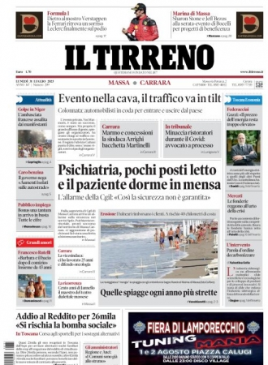
3. **Descrizione storico-bibliografica**

Il \***Tirreno** : quotidiano indipendente. - **Cronaca di Carrara**. - Anno 10, n. 200 (1954)-anno 17, n. 83 (7 aprile 1961). - Carrara : [s. n., 1954-1961]. – 7 volumi. ((Presenta edizione del lunedì. - CFI0422968

Il \***telegrafo, il Tirreno. - Cronaca di Carrara**. - Anno 85, n. 84 (8 aprile 1961)-anno 91, n. 147 (23 giugno. 1967). - Livorno : [s.n.], 1961-1967. – 7 volumi. ((Quotidiano. - Esce anche l'edizione settimanale del lunedì. - CFI0422734

Il \***Tirreno** : quotidiano indipendente. - **Cronaca di Massa**. - Anno 10, n. 200 (1954)-anno 17, n. 83 (7 aprile 1961). - Livorno : [s. n., 1954-1961]. – 7 volumi. ((La formulazione di edizione varia. - CFI0423105

Il \***telegrafo, il Tirreno. - Cronaca di Massa.** - Anno 85, n. 84 (8 aprile 1961)-anno 91, n. 147 (23 giugno 1967). - Livorno : [s. n.], 1961-1967. – 7 volumi. ((Quotidiano. - Esce anche l'edizione settimanale del lunedì. - CFI0422795

Il \***telegrafo, il Tirreno. - Cronaca di Massa e Carrara.** - Anno 91, n. 148 (24 giugno 1967)-anno 101, n. 140 (15 giugno 1977). - Livorno : [s. n.], 1967-1977. – 10 volumi. ((Quotidiano. - Esce anche l'edizione settimanale del lunedì.

Il \***Tirreno** : quotidiano indipendente. - **Massa Carrara**. - Anno 101, n. 141 (16 giugno 1977)- . - Livorno : [s. n., 1977]- . - volumi. ((Presenta edizione del lunedì. - La formulazione di edizione varia. - CFI0423118

Il \***Tirreno del lunedì. – [Ed. di Massa-Carrara]**. - Roma : Finegil, [1978-2004]. – 27 volumi : ill. ; 47 cm. ((Settimanale. - Descrizione basata su: Anno 102, n. 2 (9 gennaio 1978). - CFI0470818

Soggetti: Carrara – Periodici; Massa – Periodici